DMC Findings

1. Wenn wir unsere complete_value_list_for_processing__order-history2.csv mit der submissions joinen, bleiben noch ca. 671.000 Rows übrig
2. Es sind nur 3856 Items von Bedeutung, das sieht man, wenn wir uns den unique count aus der submission.csv ausgeben lassen. Evtl. bringt es etwas, wenn man die gekauften Items mit denen aus der submissions.csv joined

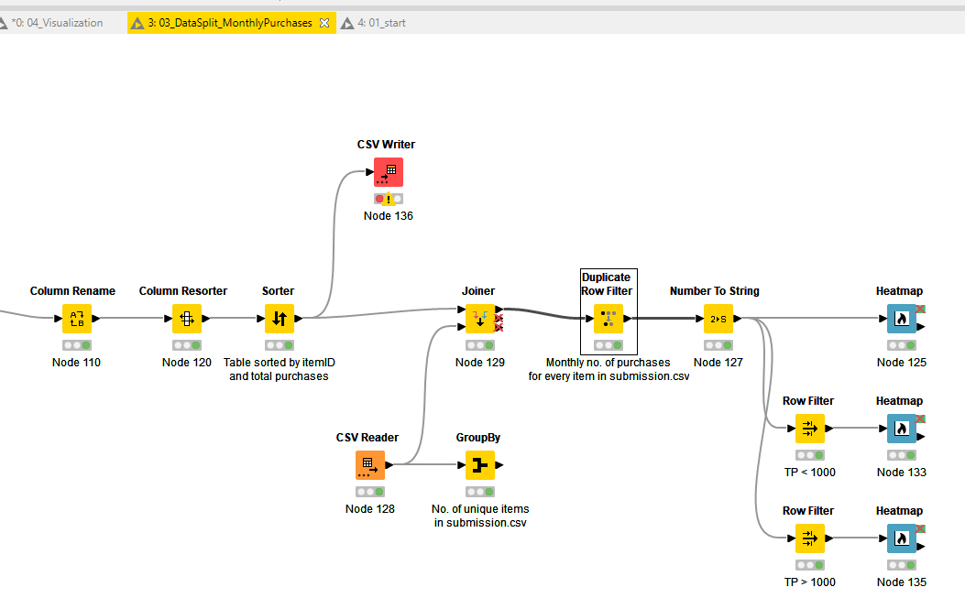

1. Monatliche Aufteilung